DYDN-3X
手持式三相电能表现场校验仪
目 录

前 言 3
二、技术指标 5
1、输入特性 5
2、准确度 5
3、电能质量 5
4、工作温度 5
5、绝缘 5
6、标准电能脉冲常数 6
7、重量 6
8、体积 6
三、结构外观 7
1、外型尺寸及面板布置 7
2、键盘操作 8
3、液晶界面 9
四、使用方法 23
1、电表接线原理 23
2、三相四线低压电能表经钳表接入接线 24
3、三相四线低压电能表经内部CT接入测试 25
4、三相三线高压电能表经钳表接入接线 26
5、三相三线高压计量表计经内部CT直接接入接线 27
6、单相接线 28
7、电表脉冲信号的获取方法 28
8、仪器送检时脉冲测试线使用方法 28
五、常见故障分析 30
1、常见故障 30
2、经验判断 30
3、三相四线制线路常见问题 30
4、三相三线制线路分析方法 31
5、单相表测量 31
6、CT常见故障及原因 31
7、电能表故障 31
六、电池维护及充电 32
七、注意事项 32

前 言

多功能电能表现场校验仪是我公司开发、研制的集电参量测量、电能表校验、接线判断为一体的高精度测试仪器。该仪器配以高精度、高线性度的电压互感器和电流互感器，使仪器对各种参量的测量精度很高，同时配有钳形电流互感器，使得现场接线简便，无需断开电流回路即可直接接入。
该仪器采用大屏幕彩色液晶作为显示器，全中文图形化操作界面并配有汉字提示信息、多参量显示的液晶显示界面，人机对话界面友好，向量图显示及接线判断为检查电路的正确性提供了可靠的依据。全触摸式导电硅胶键盘操作方式，操作手感好，简便易学。仪器内置大容量掉电不丢失数据存储器，可将现场校验数据保存下来，最多可存储1000组现场校验结果，可提供后台微机管理软件，将结果上传至计算机，实现微机化管理。
仪器采用本公司独立设计开模制造的工程塑料外壳，仪表外形美观、实用。现场测试操作方便。
本机操作时中可以打开后部的支架放在桌面使用，亦可手持操作使用。为方便手持操作，本机可增加固定手持操作的紧固带。手持操作时可以将手固定在仪器的左侧，保证了手持操作的方便灵活。

一、功能特点
1、仪器是集电能表校验、电参量测试和检测电网中发生波形畸变、电压波动和三相不平衡等电能质量问题为一体的高精度测试仪器。
2、不停电、不改变计量回路、不打开计量设备情况下，在线实负荷检测计量设备的综合误差。
3、精确测量电压，电流，有功功率，无功功率，相角，功率因数，频率等多种电参量，从而计算出测试设备回路的测量误差。
4、可显示被测电压和电流的矢量图，用户可以通过分析矢量图得出计量设备接线的正确与否。同时，在三相三线接线方式时，可自动判断48种接线方式；追补电量自动计算功能，方便使用人员对接线有问题的用户计算追补电量。
5、电流回路可使用钳形互感器进行测量，操作人员无须断开电流回路，就可以方便、安全的进行测量。
6、可校验电压表、电流表、功率表、相位表等指示仪表以及三相三线、三相四线、单相的1A、5A的各种有功和无功电能表。可同时检测主副表的误差。
7、可采用光电、手动、脉冲等方式进行电能表校验。
8、测量分析公用电网供到用户端的交流电能质量，其测量分析：频率偏差、电压偏差、电压波动、三相电压允许不平衡度和电网谐波。
9、可显示单相电压、电流波形并可同时显示三相电压、电流波形。
10、负荷波动监视：测量分析各种用电设备在不同运行状态下对公用电网电能质量造成的波动。记录和存储电压、电流、有功功率、无功功率、视在功率、频率、相位等电力参数。
11、电力设备调整及运行过程动态监视，帮助用户解决电力设备调整及投运过程中出现的问题。
12、测试分析电力系统中无功补偿及滤波装置动态参数并对其功能和技术指标作出定量评价
13、可选配条码扫描器，对电表的条码进行自动录入。
14、电能表的485通讯接口进行检测，并能完成现场校验多功能（智能）电能表的工作需求，可根据电表中已设置的需量周期和滑差的时间对需量进行误差校验。
15、具备万年历、时钟功能，实时显示日期及时间。可在现场校验的同时保存测试数据和结果，并通过串口上传至计算机，通过后台管理软件（选配件）实现数据微机化管理。
16、采用大屏幕进口彩色液晶作为显示器，中文图形化操作界面并配有汉字提示信息、多参量显示的液晶显示界面，人机对话界面友好
17、体积小、重量轻，便于携带，既可用于现场测量使用，也可用做实验室的标准计量设备。

二、技术指标

1、输入特性
电压测量范围：0~400V，57.7V、100V、220V、400V四档自动切换量程。
电流测量范围： 0~5A，内置互感器分为5A(CT)档。钳形互感器为5A（小钳）、25A（小钳）、100A（中钳）、500A（中钳）、400A（大钳）、2000A（大钳）六个档位。（其中中型钳表和大型钳表为选配）
相角测量范围：0~359.999°。
频率测量范围：45~55Hz。

2、准确度
计量校验部分：
电压：±0.05%（±0.1%）
电流：±0.05%（±0.1%）（钳形互感器±0.5%）
有功功率：±0.05%（±0.1%）（钳形互感器±0.5%）
无功功率：±0.3%（±0.5%）（钳形互感器±1.0%）
有功电能：±0.05%（±0.1%）（钳形互感器±0.5%）
无功电能：±0.3%（±0.5%）（钳形互感器±1.0%）
频率：±0.05%（±0.1%）
相位：±0.2°

3、电能质量
基波电压和电流幅值：基波电压允许误差≤0.5％F.S.；基波电流允许误差≤1％F.S.
基波电压和电流之间相位差的测量误差：≤0.5°
谐波电压含有率测量误差：≤0.1％
谐波电流含有率测量误差：≤0.2％
三相电压不平衡度误差：≤0.2％

4、工作温度
工作温度：－10℃~ +40℃

5、绝缘
⑴、电压、电流输入端对机壳的绝缘电阻≥100MΩ。
⑵、工作电源输入端对外壳之间承受工频1.5KV（有效值），历时1分钟实验。

6、标准电能脉冲常数

标准电能脉冲常数：内置互感器常数（FL）=10000 r/kW·h ，
钳型互感器常数（FL）：

5A | 25A | 100A | 500A | 400A | 2000A
10000r/KW·h | 2000 r/KW·h | 500 r/KW·h | 100 r/KW·h | 125 r/KW·h | 25 r/KW·h

7、重量
重量：2Kg

8、体积
体积：25cm×16cm×6cm

三、结构外观

1、外型尺寸及面板布置
  - 仪器外形正视如图一：

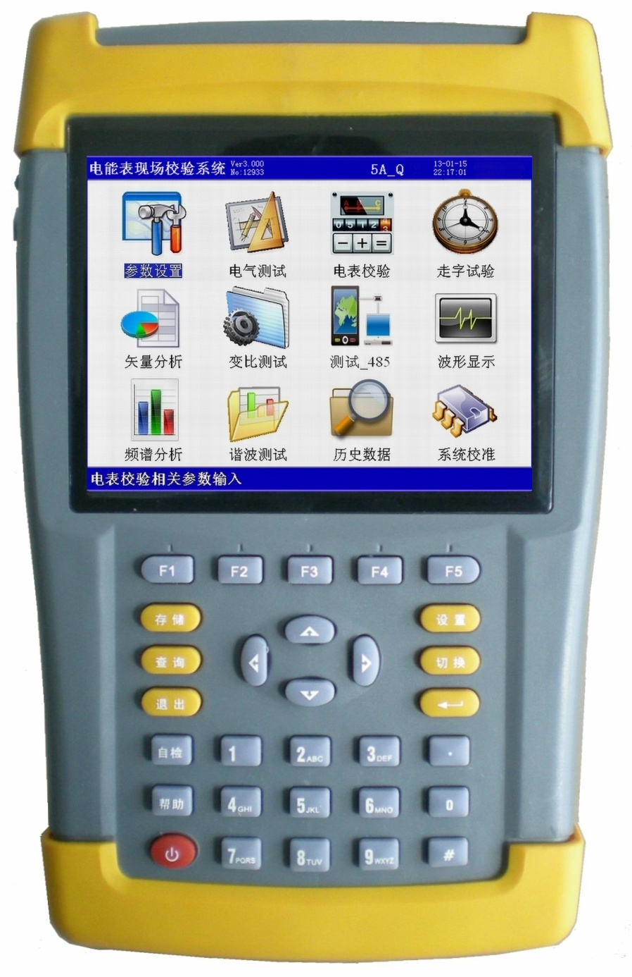
图一、仪器正面试图

仪器上方是液晶显示器，下方是按键区，顶端为接线部分，包括：电压输入端子UA、UB、UC、UN；电流输入端子Ia+、Ia-、Ib+、Ib-、Ic+、Ic-（其中Ia+、Ib+、Ic+为电流流入端，Ia-、Ib-、Ic-为电流流出端 ；钳形电流互感器接口（A相钳、B相钳、C相钳）；光电及脉冲信号接口。
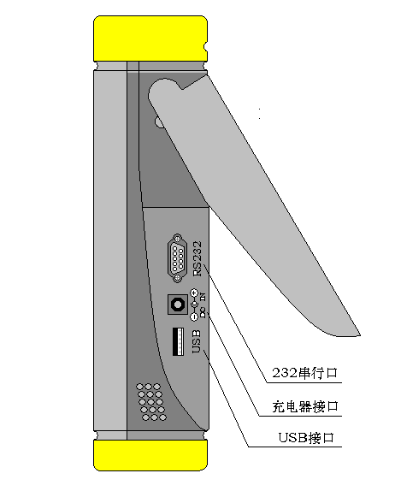
右侧下部为其他接口部分，包括：232串行口（用于上传保存的数据至计算机）；
充电器接口，用于连接充电器；USB接口，通过专用数据线可连接电脑，将仪器内存储卡做为大容量存储器使用。侧面图见左侧图二。

仪器须及时充电，避免电池深度放电影响电池寿命，
正常使用的情况下尽可能每天充电（长期不用最好在两周内充一次电），以免影响使用和电池寿命，每次充电时间应在6小时以上。
图二

  - 仪器的外包装及配件箱尺寸，如图三所示：
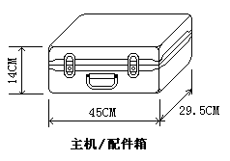
图三

2、键盘操作
键盘共有30个键，分别为：存储、查询、设置、切换、↑、↓、←、→、、退出、自检、帮助、数字1、数字2（ABC）、数字3（DEF）、数字4（GHI）、数字5（JKL）、数字6（MNO）、数字7（PQRS）、数字8（TUV）、数字9（WXYZ）、数字0、小数点、＃、辅助功能建F1、F2、F3、F4、F5。
各键功能如下：
↑、↓、←、→键：光标移动键；在主菜单中用来移动光标，使其指向某个功能菜单，按确认键即可进入相应的功能；在参数设置功能屏下上下键用来切换当前选项，左右键改变数值。
键：确认键；在主菜单下，按此键显示菜单子目录，在子目录下，按下此键即进入被选中的功能，另外，在输入某些参数时，开始输入和结束输入。
退出键：返回键，非参数输入状态时，按下此键均直接返回到主菜单。
存储键：用来将测试结果存储为记录的形式。
查询键：用来浏览已存储的记录内容。
设置键：在主菜单按下此键，直接进入参数设置屏。
切换键：出厂调试时生产厂家使用，用户不需用到此键。
自检键：保留功能，暂不用。
帮助键：用来显示帮助信息。
数字（字符）键：用来进行参数设置的输入（可输入数字或字符）。
小数点键：用来在设置参数时输入小数点。
＃键：保留功能，暂不用。
F1、F2、F3、F4、F5：辅助功能键（快捷键）。用来快速进入辅助功能界面或实现相应的功能。

3、液晶界面
液晶显示界面主要有十三屏，包括主菜单、十二个功能界面，显示内容丰富。
- 开机界面

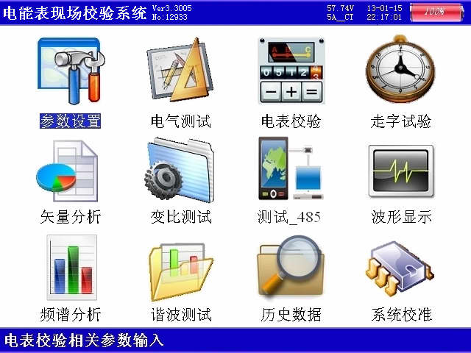

图四、主菜单

当开机后显示图四所示的主菜单界面。屏幕顶端一行显示状态参量，包括：程序版本号、电压档位、电流输入方式、日期时间、电池剩余电量（用户可根据此数值来判断是否需要为仪器充电）。中部为功能菜单选项，共十二项，包括：参数设置、电气测试、电表校验、走字试验、矢量分析、变比测试、测试_485、波形显示、频谱分析、谐波测试、历史数据、系统校准。通过↑、↓、←、→键进行选择，按确定键进入相应功能界面；屏幕下方为提示栏，为用户进行简单的操作提示，方便用户正确操作。
（2）参数设置界面
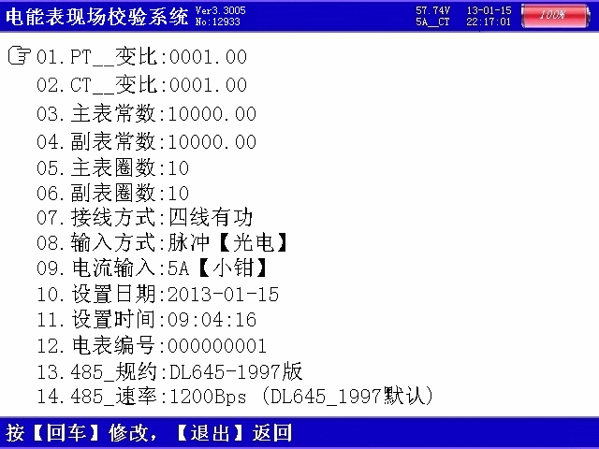
图五、参数设置屏
如图五所示：参数设置界面用于调整试验前所需要确定的数据。包括：PT变比、CT变比、主表常数、副表常数、主表圈数、副表圈数、接线方式、输入方式、电流输入、设置日期、设置时间、电表编号、485_规约、485_速率。

PT变比—当进行高压计量直接测试时，用来输入高压计量表计所接的电压互感器比值，从而在电气测试中的一次参量中可直接换算到一次侧的电压值；设置时，先按【确定】键进入修改状态，此时本项参数变成红色显示，再按下的数字键输入所需的数字，最后按【确定】键完成设置。
CT变比—分两种情况：当进行高压计量直接测试时，用来输入高压计量表计所接的电流互感器比值，从而在电气测试中的一次参量中可直接换算到一次侧的电流值；当进行低压计量表计直接用大钳表从CT一次侧取样进行电表校验时，用来输入计量表计所接的电流互感器比值，才能完成正常的校验；设置时，先按【确定】键进入修改状态，此时本项参数变成红色显示，再按下相应的数字键输入所需的数字，最后按【确定】键完成设置。
主表常数—指被测主表的标准电能脉冲常数；输入范围为0~100000；设置时，先按【确定】键进入修改状态，此时本项参数变成红色显示，再按下相应的数字键输入所需的数字，最后按【确定】键完成设置。
副表常数—指被测副表的标准电能脉冲常数；输入范围为0~100000；设置时，先按【确定】键进入修改状态，此时本项参数变成红色显示，再按下相应的数字键输入所需的数字，最后按【确定】键完成设置。
主表圈数—设置主表的校验周期，即几圈（或几个脉冲）计算一次误差；先按【确定】键进入修改状态，此时本项参数变成红色显示，再按下相应的数字键输入所需的数字，最后按【确定】键完成设置。
副表圈数—设置副表的校验周期，即几圈（或几个脉冲）计算一次误差；先按【确定】键进入修改状态，此时本项参数变成红色显示，再按下相应的数字键输入所需的数字，最后按【确定】键完成设置。
接线方式—指被测表计的类型，包括：三线有功、三线无功、四线有功、四线无功四种方式，用【←】、【→】键进行切换；
输入方式—指被测表脉冲取样方式，包括：脉冲（光电）方式和手动方式两种，用【←】、【→】键进行切换；注意，用不同的脉冲取样方式时一定要将本参数设置为与之相应的方式，否则测试可能不正常；
电流输入—指电流的取样方式以及不同取样方式下电流量程的选择，用【←】、【→】键进行切换；共包括：5A【内部CT】、5A【小钳】、25A【小钳】、100A【中钳】、500A【中钳】、400A【大钳】、2000A【大钳】7种方式，其中5A【内部CT】指内置电流互感器输入方式，此种方式精度高，但在现场时电流接入比较麻烦，一般在试验室采用此种方式；其它6中带钳的指钳形互感器输入方式，本仪器共支持3种钳表的使用，标准配置为小钳表（开口圆形，直径为8毫米，可选择5A和25A两种档位），第二种为中型钳表（开口圆形，直径为50毫米，可选择100A和500A两种档位），第三种为大型钳表（开口长园形，最长端为125毫米，宽50毫米），钳表方式的优点是现场接入方便，不需断开电流回路，但精度较低。
电表编号—人为输入编号用于区分被试品结果，以便在查阅时不会将多组结果混淆，表号可为数字或字母，最多输入12位。输入方式分为两种：
- 通过仪表键盘直接输入。把光标移到电表编号选项，连按两下确认键，进入键盘输入状态。
- 通过扫描枪扫描条形码输入。扫描枪为选配，通过串口与现场校验仪连接。连接扫描枪，把光标移到电表编号选项，按下确认键进入扫描状态，扫描枪扫描条形码成功指示灯变绿，电表自动输入编号。
485规约—指进行RS485端口检测时对被测表所执行的通讯规约版本进行选择，包括二种：DL645-1997和DL645-2007两种。设置时，先点击下拉框展开所有选项，再点击相应的选项进行选择。
485速率—指进行RS485端口检测时对被测表所执行的通讯速率进行选择，包括七种：300、600、1200[DL645-1997默认]、2400[DL645-2007默认]、4800、9600、19200；设置时，先点击下拉框展开所有选项，再点击相应的选项进行选择。
（3） 电气测试界面

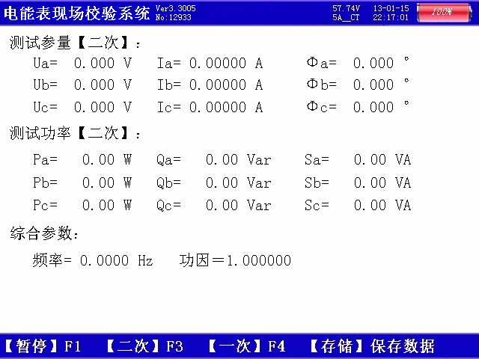
图六、电气测试屏
此屏显示出当前测量的三相电压幅值（Ua、Ub、Uc）、三相电流幅值（Ia、Ib、Ic）、三相电压电流之间的夹角（Φa、Φb、Φc）、三相有功功率数值（Pa、Pb、Pc）、三相无功功率数值（Qa、Qb、Qc）、三相视在功率数值（Sa、Sb、Sc），以及总有功功率、总无功功率、总视在功率、实测频率、总功率因数。如果接线方式为三相三线时，电压Ua表示Uab参量、Uc表示Ucb参量。
当按下F4键时，此屏变换为显示一次参量值，所显示的数据都是根据PT变比和CT变比折算到互感器一次侧的数值。
按下F1键可锁定当前显示的数据，按F2键变为刷新状态。
（4） 电表校验界面
电表校验屏如图七所示，此屏分为四部分数据：误差统计部分、当前误差部分、输入参数部分、测试参数部分；
误差统计部分：显示出误差1、误差2、误差3、误差4、误差5连续记录的最近五次误差，平均误差（最近五次误差的平均值），由最近五次误差计算得来的标准偏差估计值；
当前误差部分：显示出算定的标准脉冲（此参量为内部计算用，用户不需理解）、实测脉冲（此参量为内部计算用，用户不需理解）、当前圈数、当前误差（最后一次的误差值）、累计电能；
输入参数部分：显示出设置的PT变比和CT变比值，当前设定的电表常数、设置圈数、电表类型、输入方式、电表编号；当误差不正常时，首先要检查输入参数部分的设置是否正确，这些参数直接影响测试结果的准确性。
校验完成后，按【存储】键可将测试结果以记录的形式保存。
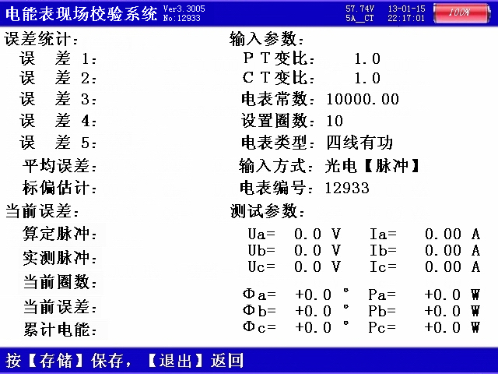
图七、电表校验屏
（5） 电表校验-走字试验界面

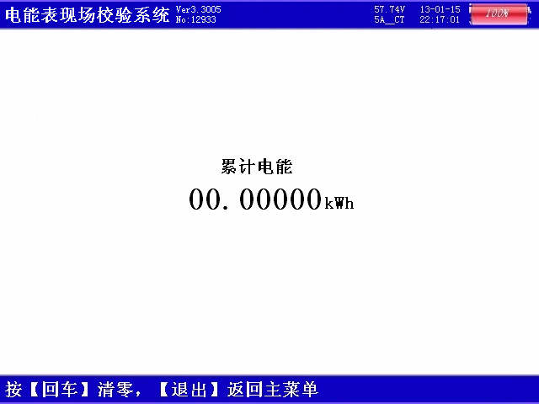
图八、走字试验屏

此屏显示出从进入此界面开始到当前时刻的累计有功电能，进入后记度器自动开始走字，当按下【确定】键后数据清零，重新开始走字，显示出当前累计的电能数值；在此功能屏下可用来进行电表的走字试验，与表记记度器对比，防止换铭牌或齿轮的窃电手段。

（6）矢量分析界面－三相四线

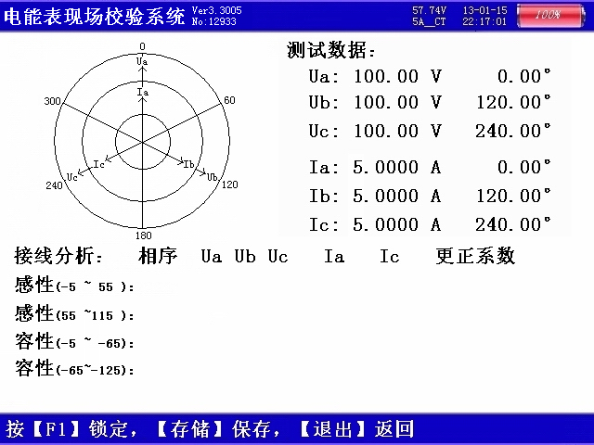
图九、矢量分析屏－三相四线

如图九所示，在屏幕的左上部分显示出三相四线制计量装置的实测矢量六角图，同一个坐标系中三相电压、三相电流六个量的矢量关系；在屏幕的右上部分显示出三相电压、三相电流的幅值和各个量以Ua为参照量的的相位角；屏幕的下半部分是用来显示接线结果的分析情况，包括：相序、接线判断、错接线更正系数，对于三相四线制的接线不进行矢量图的分析，也不提供追补电量的更正系数，用户可以通过此屏中的矢量图直观的看出三相四线计量装置的接线是否正确，各相负荷的容、感性关系，上图所示为标准阻性负载时接线全部正确情况下的向量图。
（7）矢量分析界面-三相三线

如图十所示：在屏幕的左上部分显示出三相三线制计量装置的实测矢量六角图，同一个坐标系中两个电压参量（Uab、Ucb）、两个电流参量（Ia、Ic）四个量的矢量关系；在屏幕的右上部分显示出电压Uab和Ucb、电流Ia和Ic的幅值和各个量以Ua为参照量的的相位角；屏幕的下半部分是用来显示接线结果的分析情况，包括：相序、接线判断、错接线更正系数，根据不同的负荷情况功率夹角的不同分4种角度范围（感性－5～55、感性55～115、容性－5～－65、容性－65～－125）对各48种接线方式进行结果判定。

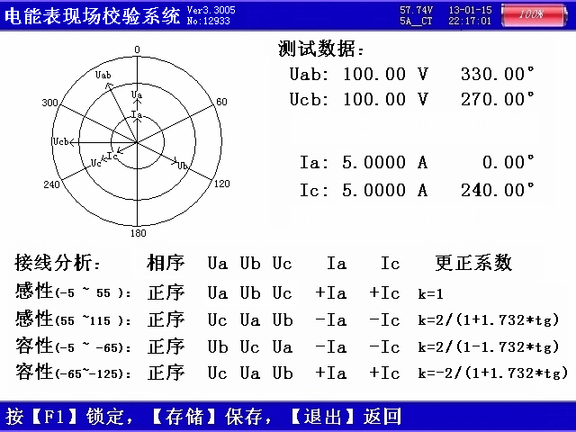
图十、矢量分析屏－三相三线
上图所示为标准阻性负载时接线全部正确情况下的向量图，由于纯阻性负载的功率夹角为0°，属于－5～55的范围，因此我们要看接线分析的第一行感性（－5～55）的结果，另外三行的分析结果无效；图中接线判断中的“正”表示电压是正相序，如为逆相序应显示“负”；“UaUbUc”表示电压接线是应为“UaUbUc”的位置上所接的是“UaUbUc”电压接线正确；“＋Ia +Ic”表示电流接线应为“IaIc”的位置上所接的是“IaIc”相别正确，“＋”表示极性也都是正确的；更正系数为“1”表示接线正确，电能计量值不需更正，如果接线不正确的情况下结果中会给出具体的补偿系数（根据不同种类的接线错误可能为数值，也可能为公式）。具体的接线方式判定结果分析表见附件。

（8）变比测试界面

用来进行低压计量用电流互感器变比的检测，屏中首先给出接线提示：一次电流用C相钳表进行测量，同时显示出当前选择的钳表形式和档位（用户可根据被测互感器的实际电流情况选择不同的钳表，在不超量限的情况下尽可能的选择最接近的电流档位），注意：钳表的使用和参数设置中电流档位的选择一定要对应，否则会造成测试结果不正常的情况，例如：用户使用口径为50毫米的钳表进行测量时，本应在100A【中钳】和500A【中钳】两种量程中选择，但用户错误的选择了400A【大钳】或2000A【大钳】中的一种，就会造成测试结果不正常；屏中还显示一次侧实测电流值、二次侧实测电流值、测试变比值、测量夹角（通过夹角可判定互感器的一次侧和二次侧是否极性相同、是否相别一致；如果夹角为0°左右，则说明互感器一次和二次同极性且同相别；如果夹角为180°左右，则说明互感器一次和二次同相别但极性反；如果夹角为60°、120°、240°或300°左右的数值，则说明相别和极性都可能反）。

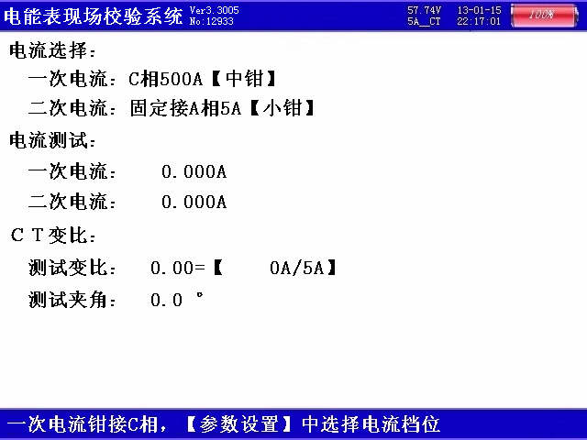
图十一、变比测试屏
（9）测试_485界面

这个界面分四屏，按F1可调出现场表各费率点及总的电能参数。
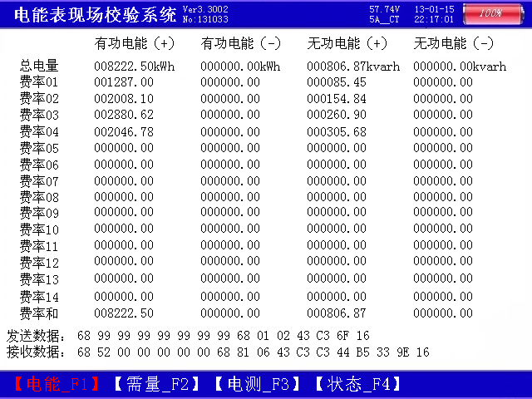
图十二、测试_485 电能
按F2显示各费率点及最大功率需量。
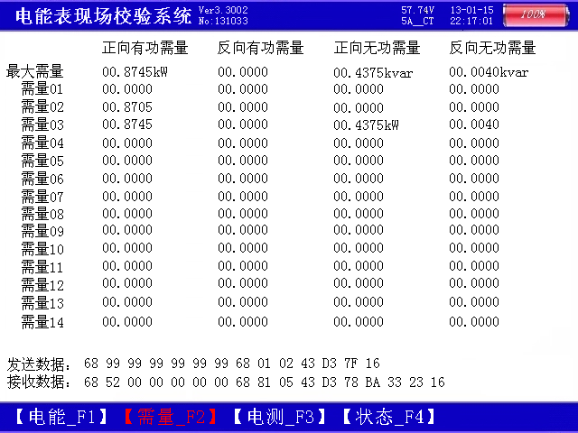
图十三、测试_485 需量
按F3可调三相电压、电流、有功功率、无功功率、功因数。
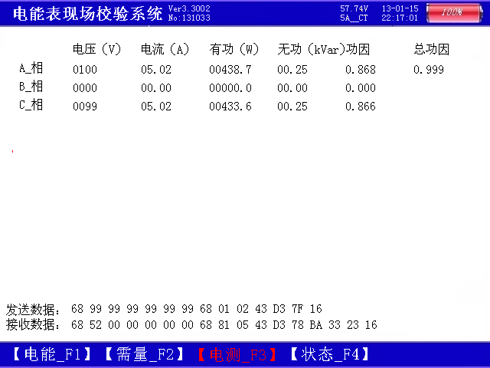
图十四、测试_485 电测
按F4显示现场表的工作状态如最近编程时间、需量清零时间、编程次数、需量清零次数、电池工作时间、电表日期、系统时间、最大需量周期、滑差时间、自动抄表日期等。

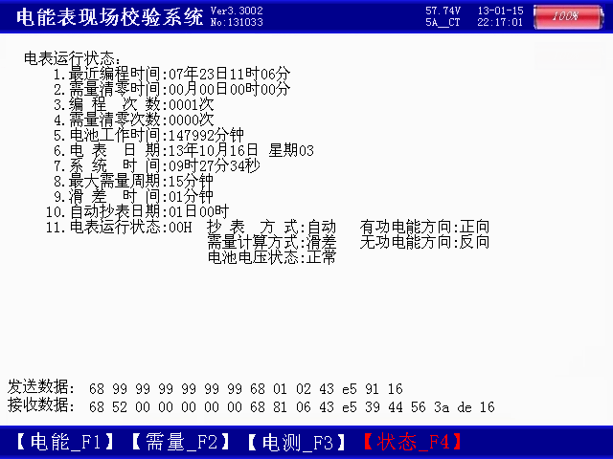
图十五、测试_485 状态

（10）波形显示界面

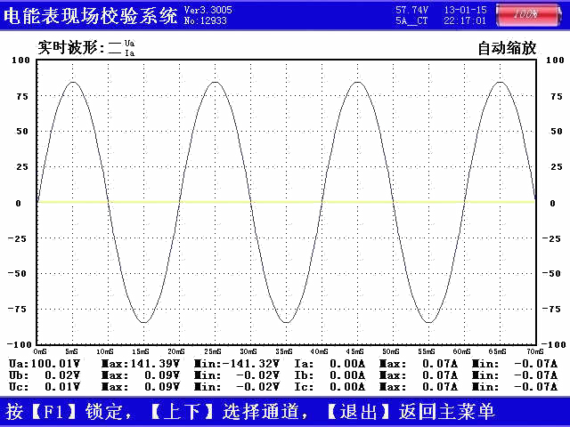
图十六、波形显示屏

在此屏中可显示出当前各个被测模拟量的实际波形，波形实时刷新，能直观的反映出被测信号的失真情况（是否畸变、是否截顶），本屏中显示当前显示为Ua、Ia的波形 , 用【↑↓】键来切换不同的显示通道；可切换为B相电压、电流的波形，C相电压、电流的波形，A、B、C三相所有的电压的波形，A、B、C三相所有的电流的波形，A、B、C三相所有的电压和电流的波形；可以做为简单的示波器使用。屏幕下方显示出各相电压的有效值、最大峰值、最小峰值、各相电流的有效值、最大峰值、最小峰值。

（11）频谱分析界面

如图十七所示：此屏以柱状图的形式显示出各相电压、各相电流的谐波含量分布情况，还能显示出谐波失真度和各次谐波含量数值。通道UA-UB-UC-IA-IB-IC提示当前通道（可通过←、→键来改变所选通道），1%-10%为各谐波分量百分比（当所有次数的谐波含量都小于10%时进行放大显示，即以10%做为满刻度；当有一项以上的谐波含量大于10%时，正常显示，即以100%做为满刻度），05-30指示的是谐波的次数，右侧数值显示总谐波畸变率THD、有效值和32次谐波。无失真的信号应显示第一次谐波（基波）。

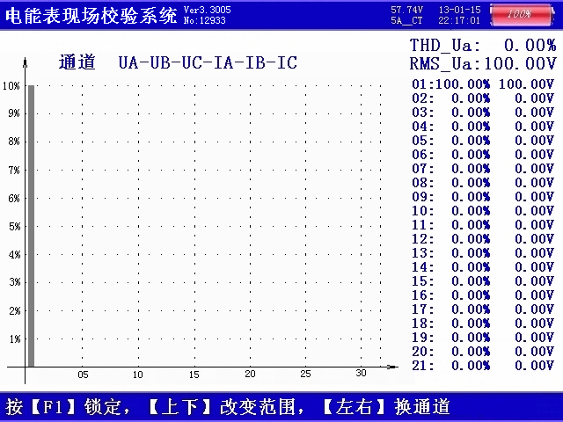
图十七、频谱分析屏

（12） 谐波分析-电压谐波界面
如图十八所示：此屏显示各相电压和电流的谐波含量，从左到右依次为A相电压（用黄色来显示）、B相电压（用绿色来显示）、C相电压（用红色来显示）、A相电流（用黄色来显示）、B相电流（用绿色来显示）、C相电流（用红色来显示），其中THD为各相的电压波形畸变率（即谐波失真度），RMS为各相电压和电流的有效值，01次为基波电压和基波电流（用实际幅值表示），以下依次为其它各次谐波的数值，以有效值形式和基波的百分比两种形式表示，以数据表的形式显示1-63次电压谐波。可通过↑↓键来切换低21次（01－21）和中21次（22－42）、高21次（43－63）谐波含量的表格。

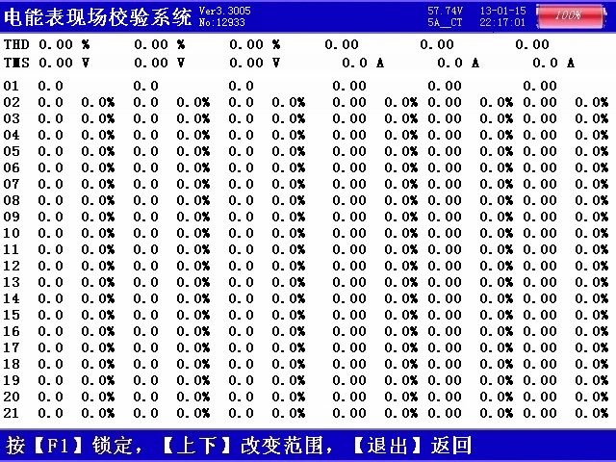
图十八、谐波测试屏
（13）历史数据界面

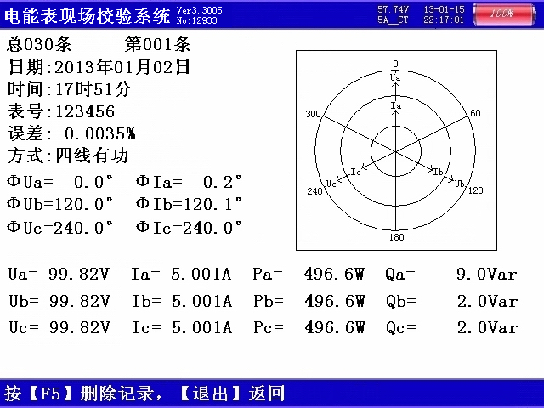
图十九、历史数据屏
如图十九所示，此屏显示内存中已存储记录的各项数据，包括：总记录条数、当前查阅的记录排号、测试的日期时间、被测表号、实测电能误差、接线方式、三相电压和电流相角数值、三相电压和电流向量图、三相电压幅值、三相电流幅值、三相有功功率、三相无功功率。

（14）系统校准界面

此界面为调试专用界面，仅供出厂前调试用，用户无法进入。

四、使用方法

1、电表接线原理
⑴ 三相三线和三相四线测量原理简介：
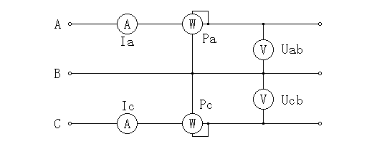三相三线制测量是指使用两个功率元件实现对三相线路的测量，相当于在电路中分别接入两只电流表（串联在A、C两相）、两只电压表（分别并联在AB之间和CB之间）和两只功率表（电流线圈串联在A、C相，电压线圈并联在AB和CB之间），其测量原理如图二十所示
图二十、三相三线计量原理图
三相四线制测量是指使用三个功率元件实现对三相线路的测量，相当于在电路中分别接入三只电流表（分别串联在A、B、C三相）、三只电压表（分别并联在A、B、C各相对N相之间）和三只功率表（电流线圈分别串联在A、B、C相，电压线圈分别并联在A、B、C对N之间），其测量原理如图二十一所示
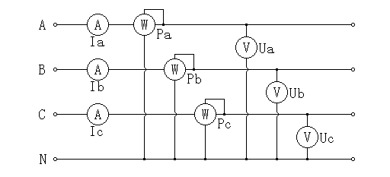
图二十一、三相四线计量原理图

2、三相四线低压电能表经钳表接入接线
三相四线制低压电能表经钳形互感器接线校验如下图二十二
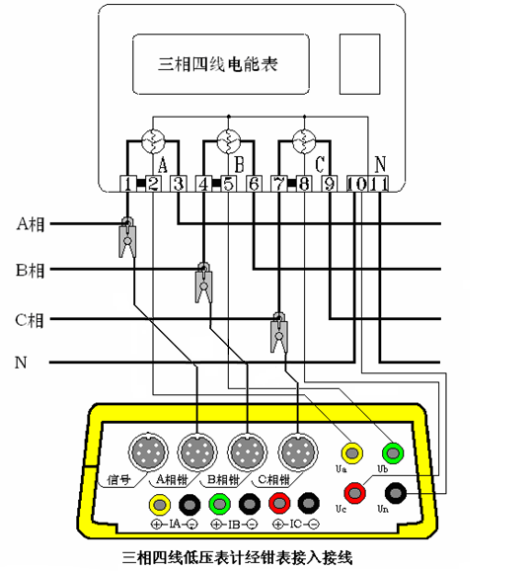
图二十二
先将电压线首端的插棒按颜色分别接到仪器面板相应的A、B、C、N电压端子上，电压线末端的鳄鱼夹分别接到被测表表尾的A、B、C、N相电压线上；再将各相的钳形互感器插到有相应标号的接口上，然后用钳形互感器卡住对应相的电流线即可。（注意：极性一定要接正确，钳形电流互感器标有A、B、C的一面为电流流入端，N的一面为流出端）。
打开仪器开关，先按照被测表参数将“参数设置”屏中相应的参数设置正确，然后，即可进入相应的界面进行测试。

3、三相四线低压电能表经内部CT接入测试
三相四线低压电能表经内部CT接入接线校验如图二十三所示：

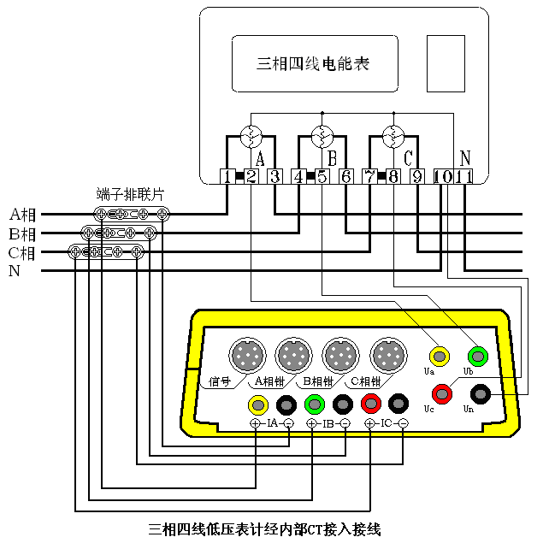
图二十三
先将电压线首端的插棒按颜色分别接到仪器面板相应的A、B、C、N电压端子上，电压线末端的鳄鱼夹分别接到被测表表尾的A、B、C、N相电压线上；将电流线的首端插棒按颜色接到仪器面板相应的电流端子上，有标记的接电流正端，无标记的接电流负端，电流线末端的鳄鱼夹（或插片）接到端子排两侧（I+接到远离表计侧，I-接到靠近表计侧），然后将端子排的连片打开。
打开仪器开关，先按照被测表参数将“参数设置”屏中相应的参数设置正确，然后，即可进入相应的界面进行测试。
目前有这种端子排的接线方式已经很少见，对于没有端子排的只能采取钳表接入法。

4、三相三线高压电能表经钳表接入接线
三相三线高压电能表经钳表接入接线如图二十四所示：

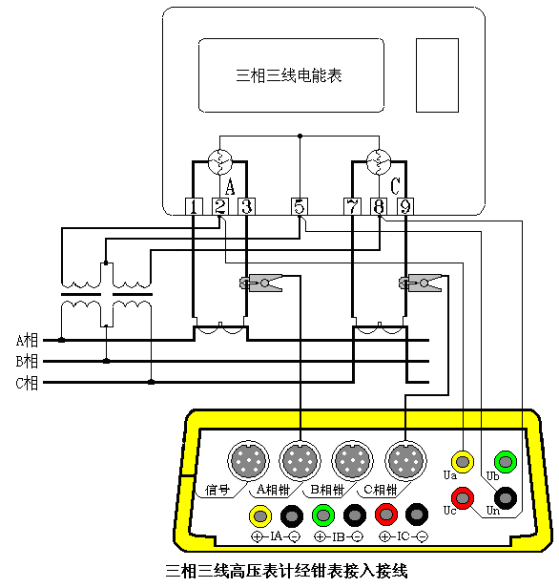
图二十四
先将电压线首端的黄、绿、红插棒分别接到仪器面板相应的A、N、C电压端子上（即黄色插棒接到电压端子UA上，绿色插棒接到电压端子UN上，红色插棒接到电压端子UC上，UB端子不接线），电压线末端的黄、绿、红鳄鱼夹按颜色分别接到被测表表尾的A、B、C三相电压线上；再将A、C两相的钳形互感器插到有相应标号的接口上，然后用钳形互感器卡住对应相的电流线即可。（注意：极性一定要接正确，钳形电流互感器标有A、C的一面为电流流入端，N的一面为流出端）。
打开仪器开关，先按照被测表参数将“参数设置”屏中相应的参数设置正确，然后，即可进入相应的界面进行测试。

5、三相三线高压计量表计经内部CT直接接入接线
三相三线高压电能表经内部CT接入接线如图二十五所示：

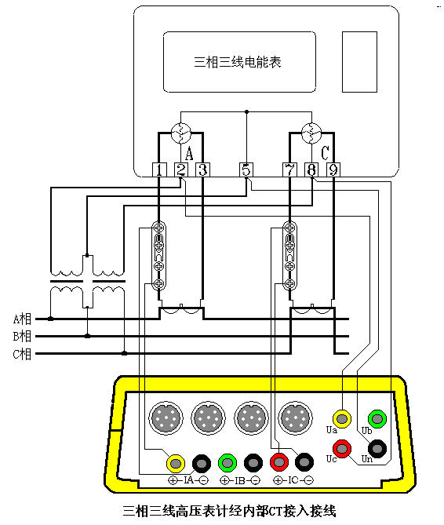
图二十五

先将电压线首端的黄、绿、红插棒分别接到仪器面板相应的A、N、C电压端子上（即黄色插棒接到电压端子UA上，绿色插棒接到电压端子UN上，红色插棒接到电压端子UC上，UB端子不接线），电压线末端的黄、绿、红鳄鱼夹按颜色分别接到被测表表尾的A、B、C三相电压线上；将电流线的首端A、C两相插棒按颜色接到仪器面板相应的电流端子上（B相线不用），有极性端标记的接电流正端，无标记的接电流负端，电流线末端的鳄鱼夹（或插片）接到端子排两侧（I+接到远离表计侧，I-接到靠近表计侧），然后将端子排的连片打开。
打开仪器开关，先按照被测表参数将“参数设置”屏中相应的参数设置正确，然后，即可进入相应的界面进行测试。
内部CT直接接入的方式能达到最高的测试精度，但接线比较繁琐。

6、单相接线
单相接线方式与三相四线制接线相同，只需将电压、电流线接入仪器的同一相的电压和电流端子即可（因接线简单，不再给出接线图）。

7、电表脉冲信号的获取方法
在进行电能表校验时，需要获取被测电能表的电能脉冲信号。有3种方式可以获得此信号：光电采样器、手动开关、专用脉冲测试线；针对不同种类的电能表，可以通过不同的方式来进行测试。下面给出几种常用的电能表电能脉冲的获取方式。
(1)、对于机械式电能表，可以通过光电采样器进行脉冲的自动获取；将光电采样器设定为发光状态（通过按下光电采样器线中部方盒上的红色按钮来切换），将三个发光二极管所发出的光束对准被校表的铝盘中央，适当调整光电采样器相对于表盘的位置，同时根据对黑斑的敏感程度调节光电采样器线中部方盒中央的旋钮以改变采样敏感度，防止误采和漏采，最终达到正常采样的状态。
(2)、对于机械式电能表，也可以通过手动开关进行脉冲的人工获取；操作人员手握手动开关，拇指轻放在手动开关按钮上，目视铝盘，当铝盘上的黑斑转动到电表正面的中央刻度时，迅速按一下按钮，此时，仪器记录下校验周期的起始位置，操作人员连续观察铝盘的转动，当黑斑到来的次数达到设定的校验圈数时，再次迅速按下按钮，完成校验，仪器会自动计算出电表误差。由于有人为因素参与到脉冲的取样，会造成误差的不稳定度，可适当增加设定的校验圈数来消除。
(3)、对于电子式电能表，可以通过光电采样器进行脉冲的自动获取；将光电采样器设定为不发光状态（通过按下光电采样器线中部方盒上的红色按钮来切换），将光电采样器的接收头（位于三个发光二极管的中央）对准被测表的脉冲灯，适当调整光电采样器相对于表盘的位置，同时根据对脉冲灯发光的敏感程度调节光电采样器线中部方盒中央的旋钮以改变采样敏感度，防止误采和漏采，最终达到正常采样的状态。
(4)、对于电子式电能表，还可以通过专用脉冲测试线进行脉冲的自动获取；仪器随机配备了一条专用脉冲测试线，顶端有4个鳄鱼夹，分别标有：输入1、输入2、低频输出、GND（地）。对主表进行测试时用输入1和地两个信号线（其中输入1接到有功校表高信号端子，地接到有功校表低或公共端）；对副表进行测试时用输入2和地两个信号线（其中输入2接到副表的有功校表高信号端子，地接到有功校表低或公共端）。

8、仪器送检时脉冲测试线使用方法
根据计量检定规程的要求，电能表现场校验仪在出厂时应进行检定，在投入使用后还应定期进行复检。在送检时用标准设备对校验仪输出的标准电能脉冲进行检测。本测试仪的标准电能脉冲由专用脉冲线中标有低频输出的鳄鱼夹和标有地的鳄鱼夹输出（各档位具体常数参见“技术指标”中的第6项－标准电能脉冲常数表格），注意：只有在“电表校验”、“走字试验”、“主菜单”三个界面才向外输出标准电能脉冲，一定不要在“电气测试”界面进行仪器的校准。

五、常见故障分析

1、常见故障
⑴装置接线错误
⑵电能表故障
⑶CT部分故障

2、经验判断
⑴计量装置正常时综合误差（含CT误差、二次接线误差和电表误差）在±3%时。
⑵综合误差在-10%至-3%时一般可能为
a、电表不准
b、CT二次负载重
c、CT负误差
⑶综合误差超过10%时可能为
a、CT二次接线错误
b、CT变比不对
c、缺相或错相
一般现场工作时可先进行综合误差的测量，综合误差在±3%时系统基本没有问题，当综合误差较大时可分别进行CT误差、电表误差的校验及线路诊断。

3、三相四线制线路常见问题
⑴缺一相
缺某相电压、电流时，可从分析仪的“测量参量1”或“矢量图”两功能项直接看出。缺相原因一般是计量装置的三组元件中的某一组元件出现故障或接线断开。具体可能原因如下：
a、电能表电压线圈一相不通（线圈断路、雷击、电压挂钩与螺钉未接触）
b、计量回路一次测某相保险熔断或接触不良
c、电压二次回路一相线路断路（保险熔断或接触不良）
d、电表或CT本身一相电流线圈或CT二次绕组开路（线圈烧断、电能表接线端或二次接线端接触不上）
e、二次电流回路中某相电流开路
⑵缺两相
与缺一相的原因和情况基本类似。

⑶电流一相或几相反向
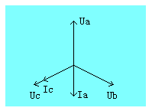电流反向可从 “矢量”功能中看出，例如上图所示的情况为A相电流反向，反向后角度与正常应相差180°，
造成此种现象的原因为：
a、A相CT 的K1、K2接反
b、A相CT电缆穿出方向反向
c、CT上K1、K2与实际标注不符
⑷电压与电流错相
一相或几相电压和电流不对应，使实际角度与正常差120°或240°，如下图（图二十六）

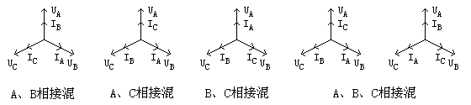
图二十六

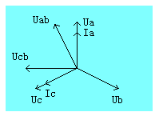4、三相三线制线路分析方法
三相三线制线路接线正确时矢
量图如右图，错误接线的分析方法参
照三相四线制线路。

5、单相表测量
单相表测量时可用仪器的任意一相进行（通常情况用A相），情况比较简单，此处不做具体讲解。

6、CT常见故障及原因
⑴故意更换CT铭牌
⑵CT精度不合格
⑶CT损坏

7、电能表故障
如果接线正确但误差还是很大，则应调整或更换电表。
六、电池维护及充电
仪器采用高性能锂离子充电电池做为内部电源，操作人员不能随意更换其他类型的电池，避免因电平不兼容而造成对仪器的损害。
仪器须及时充电，避免电池深度放电影响电池寿命，
正常使用的情况下尽可能每天充电（长期不用最好在一个月内充一次电），以免影响使用和电池寿命，每次充电时间应在4小时以上，因内部有充电保护功能，可以对仪器连续充电。
每次将电池从仪器中取出后仪器内部的电池保护板自动进入保护状态，重新装入电池后，不能直接工作，需要用充电器给加电使之解除保护状态，才可正常工作。

七、注意事项
1、在对测量精度要求较高时，最好要用内部互感器进行测量。接电流互感器时一定要严格保证电流互感器二次侧不开路。
2、钳形互感器是高精密的测量互感器，一定要注意轻拿轻放，避免磕碰、摔坏，否则会影响测试精度。钳形表切口面需保持干净、光洁，不要污染其它杂物，以保证钳形表闭合良好。
3、测试开始前请输入正确的设置参数，否则可能会造成数据结果偏差或错误。
4、用钳形表卡一次铝排时，一定不要让钳形表切口铁芯碰到铝排，否则可能发生危险，损坏钳形表及仪表。

